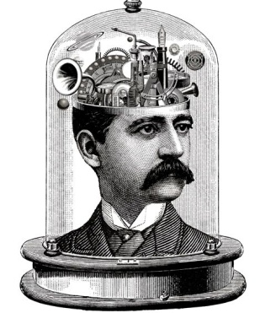
Masterclass
projecten

Schrijfopdracht Oncyclopedia

Schrijf een artikel voor de site Oncyclopedia. Je hebt twee keuzes:
1. je verzint zelf een niet-bestaand onderwerp (bijvoorbeeld het braakzwijn)
2. je maakt een bestaand onderwerp onzinnig / belachelijk

Je artikel is minimaal 250 woorden lang en opgebouwd uit minstens drie alinea’s.
1. algemene informatie (waar gaat het over?)
2. achtergrond 1 (bijv. geschiedenis)
3. achtergrond 2 (bijv. soorten / regels / gebruik / verbanden etc.)

Kijk voor de opbouw van dit soort artikelen op wikipedia. Voor inspiratie kun je even rondkijken op oncyclopedia.



